**遊客和訪客須知︰維多利亞州駕車和道路規則**

如果您是來自外州或海外的遊客，想在維多利亞州開車，以下是在維多利亞州開車時一些獨特情況和風險重點提示**。**

**停車標誌或停車線–汽車必須完全停下來**

您必須停在停車標誌或停車線後面 ，並讓路給您正在進入或穿越道路上的其他車輛 。

**讓路標誌或**讓路線**–您必須放慢速度讓路給其他車輛**

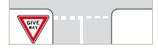您必須在讓路標誌或讓路線放慢速度，並讓路給您正在進入或穿越的道路上的其他車輛。

**限速標誌**

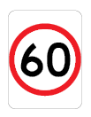限速標誌設定您可以行駛的最高速度。請記住，在惡劣氣候或在能見度低的情況下，以限制速度行駛並不一定是安全的。

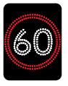 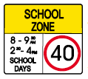 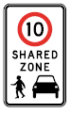

**提示標誌**

有些地方會有提示標誌。這些標誌是黃色的。他們建議有關轉彎時的安全速度或提醒您要小心，因為您可能須要注意情況或可能存在的危險。

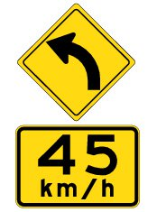 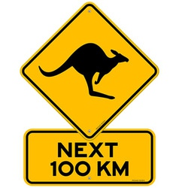 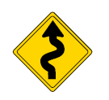 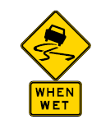

**十字路口**

在不熟悉的十字路口，您可能會感到困惑，所以要小心。在十字路口右轉時，所有駕駛者都會有較大的風險**。**

**駕駛執照**

您必須隨時隨身携带有效的駕駛執照。如果沒有英文駕駛執照，您必須要有正確的英文翻譯文件。國際駕駛執照是一份翻譯文件。如果您沒有翻譯文件，您不可以在維州開車。

**酒精和毒品**

****維多利亞州有嚴格酒精和藥品相關的駕駛規定。如果您飲酒和吸毒，最好不要開車。

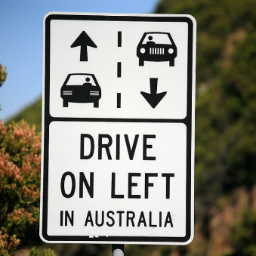**靠左行駛-我是否在正確的道路通行方向**

在澳大利亞所有的車輛都在道路的左側行駛。來自在道路右側行駛國家的遊客在駕駛時必須小心。在十字路口必須格外注意，因為轉彎時會有較高的碰撞風險。當您轉彎時，要不時的問自己，並尋求乘客幫忙，確認自己是否在道路的正確通行方向。

如果您來自右側行駛國家，走路時，您也是會有較大的風險。請記住，在過馬路時要格外小心。「向左看，向右看，再向左看」。

**超車–超車是否安全**

請記住，當您超車時，超速絕對是不合法的。

您只能在清楚地看到前方道路時超車。千萬不要在彎道或上坡路超車。

如果道路中心線是白色單實線（A），白色雙實線（B）或左側白實線、右側白虛線（C），則不得超車。

**ABC**

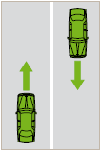 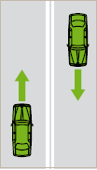 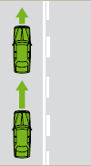

**疲勞 - 感到倦睏**

在澳大利亞各地之間行駛經常是長途駕駛，所以在開車時要有充份的停車休息時段。出發前，要計劃行程和有充足的睡眠。開車期間保持正常的睡眠模式。如果採取交替駕駛，要計劃每小時換人駕駛。

**安全帶**

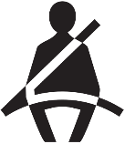車內的每位乘客都必須繫好安全帶，小孩必須使用經核准的兒童汽車安全座椅或墊高座椅。

**拍照**

在拍照前，請離開道路並把車停放在安全的地方。

**手機**

開車時，請勿使用手機。

欲了解更多有關旅客和道路規則的資訊，請瀏覽[www.vicroads.vic.gov.au](http://www.vicroads.vic.gov.au)。